Bunndyr har i lang tid vært anvendt til å vurdere vannkvalitet og forurensningstilstand i vassdrag (Aanes og Bækken 1989). Denne gruppen av smådyr er et viktig næringsgrunnlag for fisken og mye av den fuglefaunaen vi finner langs vassdragene våre. Ytre påvirkninger, som for eksempel store tilførsler av uorganisk finpartikulært materiale, organiske forbindelser, næringssalter og giftige forbindelser vil kunne endre bunndyrsamfunnenes oppbygning. Ofte får vi et samfunn med en lavere diversitet (mindre variasjon/mindre mangfold) dominert av én eller noen få dyregrupper som ofte har fått økt tetthet.

Metodikk
NIVAs innsamlingsmetode for bunndyr er i henhold til den reviderte Veilederen for Vanndirektivet 02:2013 (Direktoratsgruppen, 2013), der det ved innsamling av bunndyrmateriale anbefales bruk av en såkalt sparkemetode (NS-EN ISO 10870:2012). Det anvendes en håndholdt håv med åpning 25 x 25 cm og maskevidde 0,25 mm. Håven holdes ned mot bunnen med åpningen mot strømmen. Bunnsubstratet oppstrøms håven sparkes/rotes opp med foten slik at oppvirvlet materiale føres inn i håven. Det tas 9 delprøver fra stasjonen, hver delprøve representerer 1 m lengde av elvebunnen og samles inn i løpet av 20 sekunder. Når tre slike prøver er samlet inn (samlet prøvetakingstid ca. 1 minutt) tømmes håven for å hindre tetting av maskene og tilbakespyling. Samlet blir det da tre prøver á 1 minutt og disse samles så i ett glass og utgjør prøven fra stasjonen. Bunndyrtettheter som senere er gitt i rapporten refererer altså til en prøvetakingsinnsats på totalt 3 minutter. Prøvene blir tatt i strykpartier når det er mulig, da klassegrensene i vurderingssystemet ikke er tilpasset sakteflytende elver. Prøvene blir konservert i felt med etanol. Bunndyrmaterialet blir så talt og bestemt i laboratoriet etter standard prosedyrer ved hjelp av binokulær lupe og mikroskop. Det taksonomiske nivået varier, men individer i de tre hovedgruppene døgnfluer (Ephemeroptera), steinfluer (Plecoptera) og vårfluer (Trichoptera), de såkalte EPT-taksa, blir så langt det er mulig identifisert til art/slekt. Gruppen EPT inneholder mange taksa som er følsomme for forurensing og bidrar med relativt høye verdier i vurderingssystemet ASPT.
Vurdering av forurensingsbelastning og økologisk tilstand i elver og bekker er basert på indeksen ASPT (Average Score Per Taxon; Armitage et al. 1983). Denne indeksen gir gjennomsnittlig forurensningstoleranse for familiene i bunndyrsamfunnet og anvendes som vurderingssystem i Vanndirektivet. For ASPT gjelder at forholdet mellom målt verdi og referanseverdi kalles EQR (Ecological Quality Ratio). Indeksverdiene kan også regnes om til normaliserte EQR-verdier (nEQR) for sammenligning med andre indekser og andre europeiske land. ASPT-indeksen har vært gjennom en interkalibreringsprosess; det vil si at grensene mellom de økologiske tilstandsklassene tilsvarer grensene hos andre nord-europeiske land. Alle klassegrenser for økologisk tilstand er i henhold til Vanndirektivet.
Når det gjelder belastning knyttet til organisk materiale og næringssalter så vil dette i en bekk eller elv som er forsuret gi det resultat at taksa som skårer lavt for ASPT (bl.a. snegler og igler, som indikerer organisk belastning) forsvinner, mens de gruppene som skårer høyt (f.eks. steinfluer) blir igjen. Dette gjør at økologisk tilstand basert på ASPT blir kunstig høy og misvisende under slike forhold. I kalkfattige områder er det derfor viktig at man i tillegg til ASPT vurderer effekten av forsuring, og dette vil her bli gjort ved å benytte Raddum 2-indeksen (modifisert versjon, Direktoratsgruppen, 2013) for bunndyr.
Identifisering og telling av bunndyrene i dette materialet er utført av Jonas Persson (NIVA). Fullstendig artsliste finnes i Vedlegg 1.

Tabell 1. Koordinater og prøvetakingsdato for lokalitetene for bunndyr.
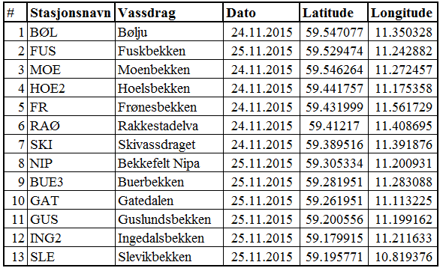

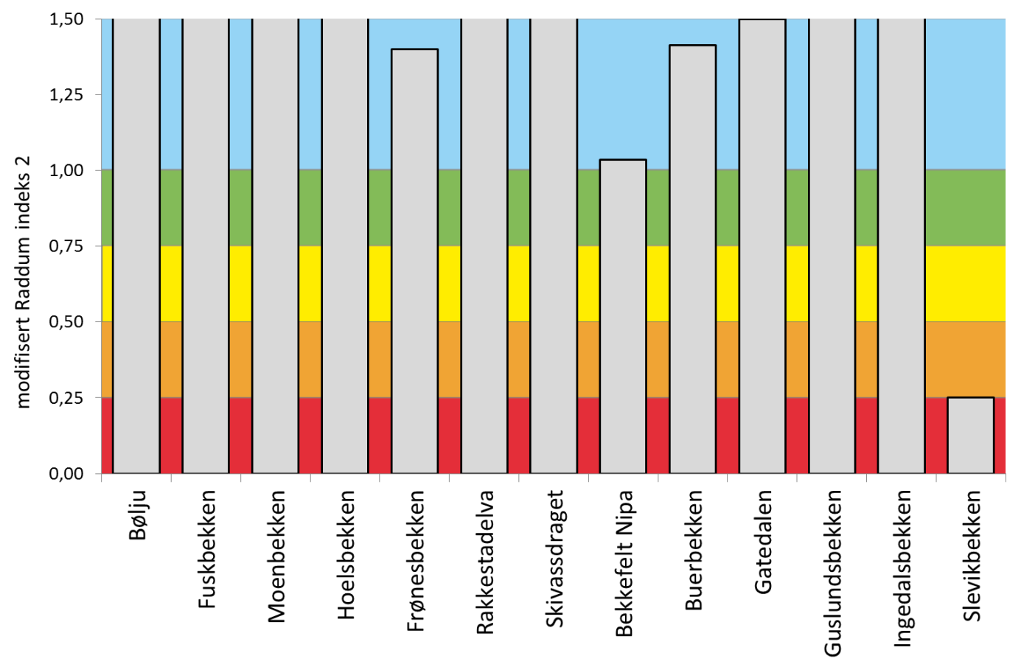
Figur x3. Forsuringsindekset Raddum 2 (modifisert versjon, Direktoratsgruppen, 2013).

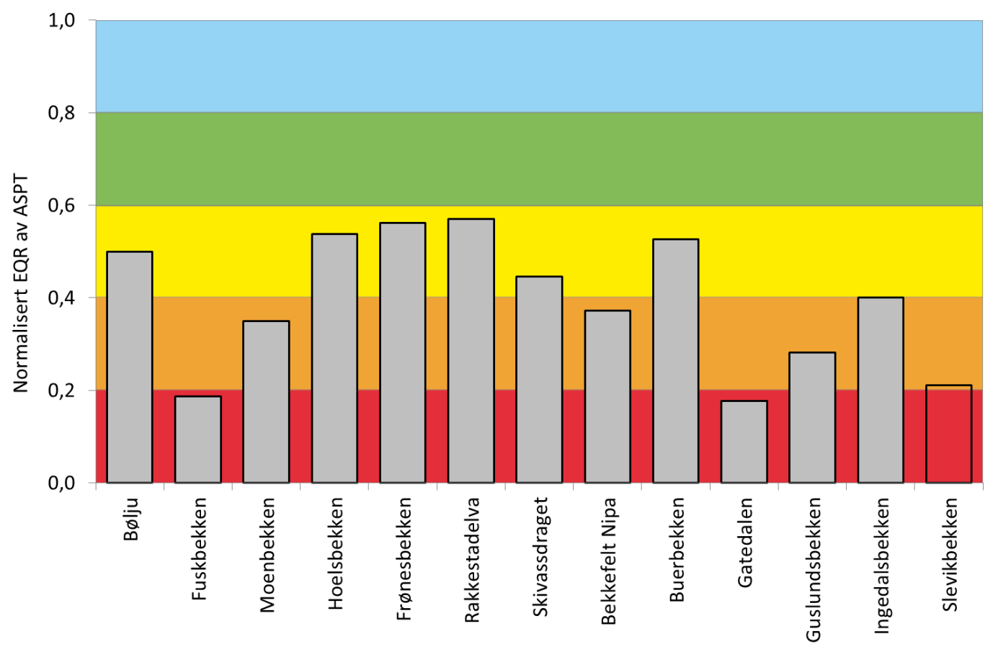
Figur x4. Økologisk tilstand (normalisert EQR av ASPT) i elveprøvene. Stasjonen i Slevikbekken viser tegn på forsuringspåvirkning og vises uten fyll i søylen.

Tabell x2. Oversikt over beregnede indekser og deres miljøtilstandsbedømming på grunnlag av bunnfaunaundersøkelser høsten 2015. Slevikbekkens økologiske tilstand vises uten farge for den lave verdien på forsuringsindeksen antyder att ASPT kan være upålitelig.
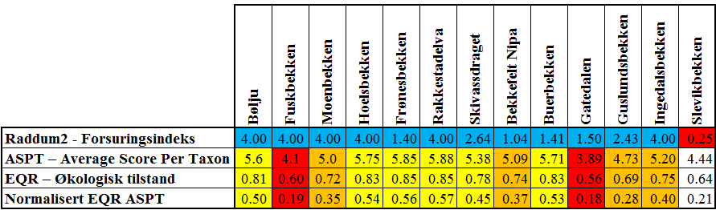

Aanes, K. J. og T. Bækken. (1989) Bruk av vassdragets bunnfauna i vannkvalitets-klassifisering. Rapport 1: Generell del. NIVA-rapport no. 2278. Oppdragsgiver SFT.
Armitage, P. D., D. Moss, J. F. Wright og M. T. Furse (1983) The performance of a new biological water-quality score system based on macroinvertebrates over a wide range of unpolluted running-water sites. Water Research 17(3): 333-347
Direktoratsgruppen (2010) Veileder 02:2009 Overvåking av miljøtilstand i vann. Veileder for vannovervåking iht. kravene i Vannforeskriften. http://www.vannportalen.no.
Direktoratsgruppen (2013) Veileder 02:2013 Klassifisering av miljøtilstand i vann. Økologisk og kjemisk klassifiseringssystem for kystvann, grunnvann, innsjøer og elver. http://www.vannportalen.no.
Vedlegg x1. Bunnsubstratets sammensetning ved lokalitetene. Verdiene er estimert av prøvetaker.
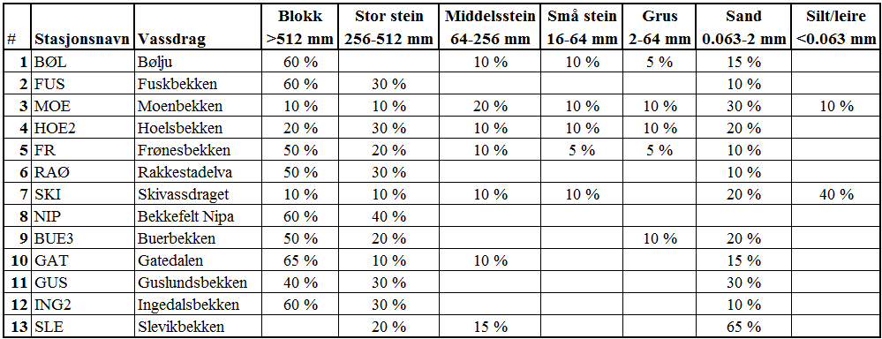
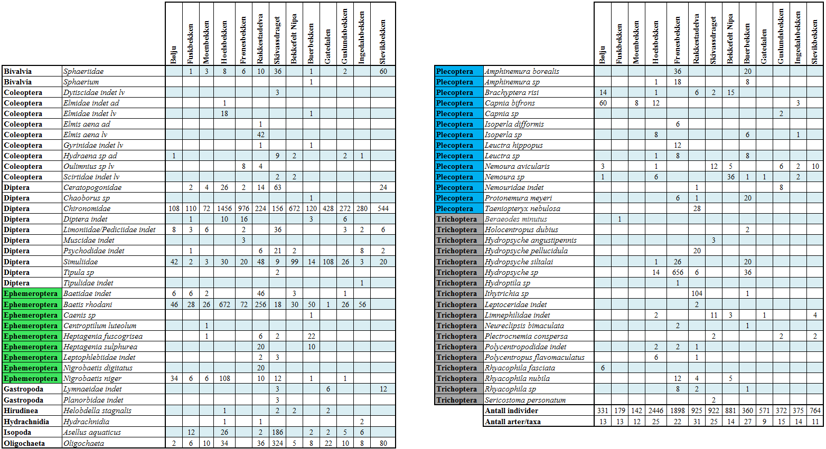
Vedlegg x2. Sammensetningen av bunndyrsamfunnene.

